L'automobile contribue à l’émission de gaz à effet de serre et de polluants atmosphériques. Les constructeurs tentent de réduire son impact sur l'environnement. La voiture équipée d’une pile à hydrogène est une des alternatives à la traditionnelle voiture à essence.

La voiture à hydrogène
Une voiture à hydrogène ne rejette que de la vapeur d'eau. La « pile à hydrogène » incorporée est une pile à combustible. Celle-ci utilise, pour fonctionner, un apport en dihydrogène (le combustible) et en dioxygène (le comburant). Le dihydrogène se combine avec le dioxygène de l'air en produisant de l'eau. À cette transformation est associée une conversion d’énergie chimique en énergie thermique et énergie électrique. Un moteur électrique permet alors de propulser la voiture.
Cette technologie est parfaite pour réduire la pollution à l'échelle locale. Par contre, elle ne permet pas de réduire la pollution globale : le dihydrogène n'existe pas sur Terre à l'état naturel et plus de 90 % du dihydrogène produit sont issus de ressources d'énergie fossile.

Question 1 (8 points)

1a- Extraire des informations ci-dessus un argument montrant que l’utilisation d’une voiture fonctionnant avec une « pile à hydrogène » peut présenter un inconvénient d’un point de vue environnemental.
1b- De la même manière, montrer que le fonctionnement d’une pile à hydrogène s’appuie sur une transformation chimique.
1c- Toujours d’après ces informations, associer sur votre copie chacun des trois numéros du diagramme ci-dessous à une forme d’énergie choisie parmi les suivantes : énergie électrique, énergie cinétique, énergie thermique, énergie nucléaire, énergie potentielle, énergie chimique.
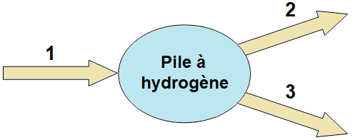

Banque de données :
  - Test d’identification d’espèces chimiques
Espèce chimique | ion cuivre (II)  Cu²⁺ | eau | ion chlorure  Cl⁻
Détecteur | Solution  d’hydroxyde de  sodium | sulfate de cuivre anhydre | Solution  de nitrate d’argent
Observations | Formation d’un précipité bleu | Changement de  couleur :  passage du  blanc au bleu | Formation  d’un précipité blanc

- Liste des solutions et du matériel pouvant être utilisés :
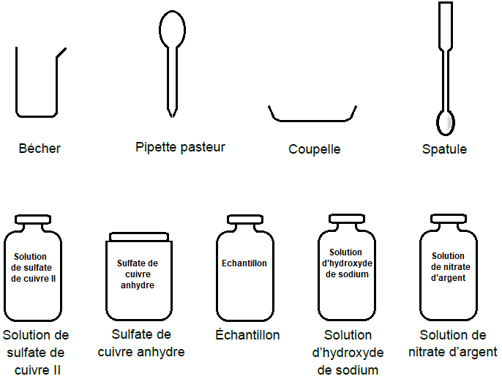

Question 2 (7 points)
On recueille un échantillon du liquide produit par la pile à hydrogène. Proposer un protocole expérimental, sous forme de phrases et de schémas, permettant de mettre en évidence la présence d’eau dans cet échantillon. On dispose du matériel présenté dans la banque de données.

La majorité des automobiles fonctionne actuellement avec des moteurs à essence ou avec des moteurs Diesel. Plusieurs types de polluants sont émis par ces véhicules : le dioxyde de carbone, le monoxyde de carbone, les oxydes d’azote et des hydrocarbures imbrûlés.

Les émissions de monoxyde de carbone d’un moteur à essence varient en fonction de la vitesse du véhicule.

Émissions de monoxyde de carbone en fonction de la vitesse sur route plane :
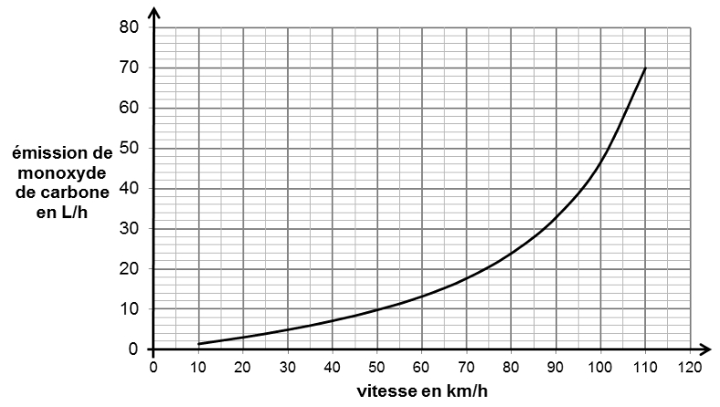

D’après http://www.cetu.developpement-durable.gouv.fr

Question 3 (10 points)

3a- Les émissions de monoxyde de carbone sont-elles proportionnelles à la vitesse du véhicule ? Justifier.

3b- À l’aide de la courbe ci-dessus, on peut montrer que l’augmentation des émissions en monoxyde de carbone est de 3 L/h lorsque la vitesse passe de 40 à 50 km/h. Calculer la valeur de l’augmentation des émissions lorsque la vitesse passe de 100 à 110 km/h.
Comparer ce résultat à la valeur de 3 L/h. Conclure.

3c- Sur une autoroute, un véhicule parcourt à vitesse constante 55 km en 30 min. Évaluer le volume de monoxyde de carbone émis durant ce trajet.
Le véhicule étudié respecte-t-il la norme Euro 5 qui limite la valeur de l’émission de monoxyde de carbone à 96,8 L/h lorsque le véhicule roule à cette vitesse.
Toute démarche même partielle sera prise en compte.

